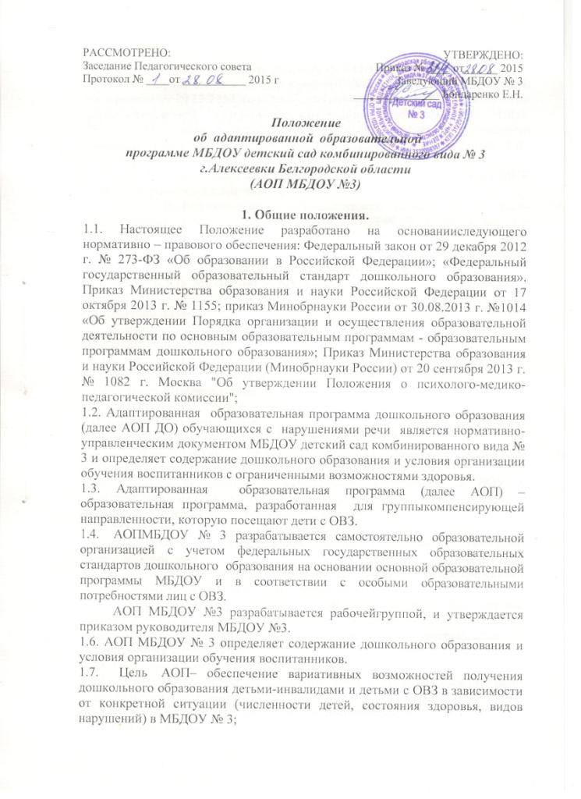

2. Технология разработки АОП МБДОУ№ 3.
2.1. АОП разрабатывается на основании ФЗ «Об образовании в Российской Федерации» от 29.12.2012 года № 273-ФЗ; Федеральными государственными образовательными стандартами дошкольного образования, ООП МДОУ №12, Программ дошкольных образовательных учреждений компенсирующего вида для детей с нарушениями речи. Филичева Т.Б., Чиркина Г.В., Туманова Т.В.. – М.: Просвещение , 2008
2.2 АОП разрабатывается и реализуется при наличии заключения ПМПК и согласия родителей (законных представителей).
2.3. АОП разрабатывается рабочейгруппой, создаваемой из числа педагогических и руководящих работников МБДОУ № 3, специалистов и утвержденной приказом заведующего МБДОУ.

3. Структура АОП МБДОУ № 3.
3.1. АОП МБДОУ №3 состоит из разделов:

Ι. Целевой раздел.
1.1. Пояснительная записка
1.1.1 Цели и задачи АОП
1.1.2. Принципы и подходы к формированию АОП
1.1.3. Возрастные и индивидуальные особенности воспитанников
1.2.Планируемые результаты
ΙΙ. Содержательный раздел.
2.1. приоритетные направления ДОУ по реализации АОП
2.2.Особенности осуществления образовательного процесса
2.3.Формы организации образовательной деятельности
2.4. Модель организации образовательной деятельности в ДОУ в соответствии с направлениями развития воспитанников
2.5. Содержание образовательной деятельности
2.6.Содержание по образовательным областям
2.7.Коррекционно – развивающая работа с детьми с тяжелыми нарушениями речи
2.7.1.модель коррекционной работы в группе компенсирующей направленности детей с тяжелыми нарушениями речи
2.7.1. Взаимодействие учителя – логопеда, воспитателей группы компенсирующей направленности детей с тяжелыми нарушениями речи, специалистов ДОУ при разработке и реализации коррекционно – развивающих мероприятий
2.8. Особенности видового разнообразия ДОУ
2.8.1. Сведения о реализации дополнительных образовательных программ дошкольного образования
2.8.2. Формы взаимодействия с семьями воспитанников
ΙΙΙ. Организационный раздел.
3.1. Организация ежедневной организации детей ДОУ
3.2. Предметно – развивающая среда ДОУ
3.2.1. Оснащение кабинетов, помещений
3.2.2. Использование электронных программных продуктов
3.2.3.Схема взаимодействия ДОУ в микросоциуме
Приложения
4. Оформление АОП МБДОУ.
4.1. Текст набирается в редакторе WordforWindows шрифтом TimesNewRoman, межстрочный интервал одинарный, переносы в тексте не ставятся, выравнивание по ширине, центровка заголовков и абзацы в тексте выполняются при помощи средств Word, листы формата А4. Таблицы вставляются непосредственно в текст.
4.2. Титульный лист считается первым, но не нумеруется. На титульном листе указывается:
• название АОП, название МБДОУ;
• год составления АОП МБДОУ№3.
4.3 Программа оформляется в печатном варианте, постранично нумеруется, скрепляется подписью руководителя и печатью.

5. ДелопроизводствоАОП МБДОУ № 3.
5.1. АОП МБДОУ №3 утверждается в начале учебного года приказом заведующего детским садом. Поправки и изменения выносятся решением Педагогического совета.
5.2. Утверждение АОП МБДОУ № 3 предполагает следующие процедуры:
- обсуждение и принятие АОПМБДОУ № 3 на заседании Педагогического совета;(при необходимости вносятся коррективы и дополнения);
- утверждение приказом заведующего детского сада.
5.3. Программа хранится до окончания срока её освоения.
5.4. Копия Программы размещается на официальном сайте ДОУ

